GESTIÓ CURSOS EN GESFORM
Continguts
1. COM CREAR UN CURS NOU 1
2. PASSAR A CONFIRMACIÓ UN CURS – BAREM 12
3. LLISTES DEFINITIVES PER PUBLICAR 20
4. SINCRONITZACIÓ DE PARTICIPANTS EN AULES 28
IMPORTA MASSIVAMENT PARTICIPANTS 29
5. GESTIÓ BAIXES – ALTES CURS 32
6. POSAR LES QUALIFICACIONS ALS ASSISTENTS 38
IMPORTA MASSIVAMENT QUALIFICACIONS 45
7. PASSAR A CERTIFICACIÓ I GENERAR CERTIFICATS 47

1. COM CREAR UN CURS NOU
Qual volem crear una formació nova podem duplicar una semblant o crear una des de zero. Si comencem a crear l’edició des de cero cal:
- Anar a Mis Ediciones – Ver
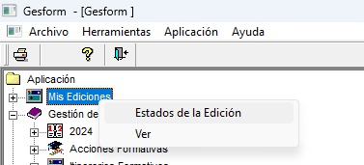
- Anem al tercer icono Añadir nuevo Registro
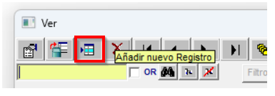
- Caldrà omplir la fitxa que apareix:
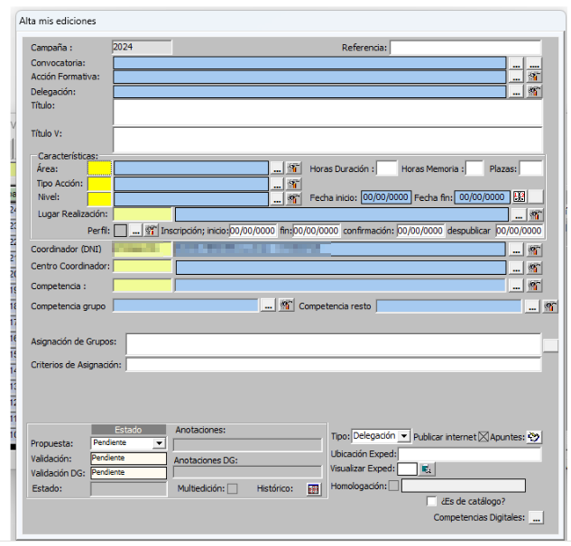
- A continuació hi ha els diferents camps que cal omplir i una fitxa completa amb la informació.
- Convocatoria - Cal escollir una convocatòria segons el tipus de formació que es vol realitzar:
  - FSE 2025 o FSE 2026
  - PAA + període en què es realitza la formació
(per exemple: PAA Setembre-Desembre 2025)
  - Administracions Públiques (AAPP)

- Acción Formativa - “Percha” - Mirar de les diferents perxes quina s’adapta més a la nostra formació.
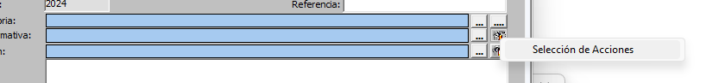Posem l’àrea 97 i consultar
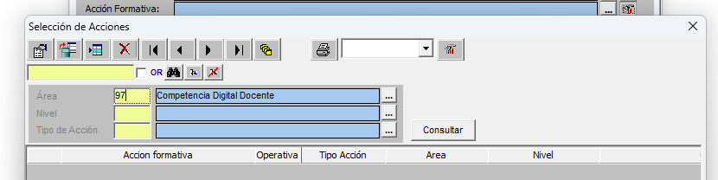
⚠️ IMPORTANT
Utilitzeu de base la formació 19FP43CF144 (Didàctica) si no voleu que us afegisca cap informació extra. Paga la pena fer-ho així per controlar tota la informació que s'ha d'afegir.

- Delegación - CEFIRE Específic de IA i Pensament Computacional
- Titulo / Título V (sense punts al final)
- Área: 97 – Horas i plazas (nombre de places que s’oferten)
- Tipo de acción - CD (Curs a distància), C (Curso), etc...
- Nivell – IN (si és internivell per exemple)
- Lugar – ADIST – En el cas que siga 100% a distància
  - ADISTSINC – En el cas que siga 100% a distància però amb sessions síncrones
  - ....
  - ADIST<20 y C<20 -> NO EXISTE Y NO SE PUEDE PONER EN BASE A ORDEN 65
- Fecha inicio y fin de la formació
- Dates inscripción inicio i fin, confirmación (final), despublicar (dos setmanes després de començar)
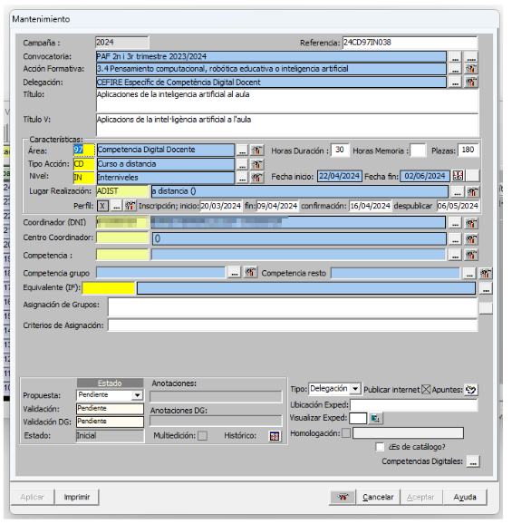
⚠️ IMPORTANT
Basant-se en les dates d'inscripció inici i fi... es recomana que com a mínim hi haja:
- 1 mes d'inscripció
- 1 setmana de confirmació
- despublicar 2 setmanes després de començar la formació.

- A continuació Aplicar per tal que aparega marcat la X en perfil i tinguem el codi de referència.

⚠️ IMPORTANT
Este pas és extremadament important, cal vore una X en el perfil, si no apareix la X i modifiques alguna cosa estaràs modificant totes les formacions del CEFIRE que "perxen" d'eixa formació i crearàs un desastre monumental.

- Ara caldrà introduir les característiques del curs. En la icona que hi ha al costat de la X del perfil i triar l’opció Mantenimento
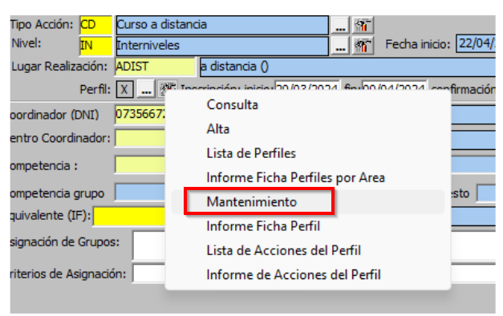
- Omplim la informació referent al curs. Objectius, Continguts, Material didàctic, Condicions, Observacions, Dirigit a.
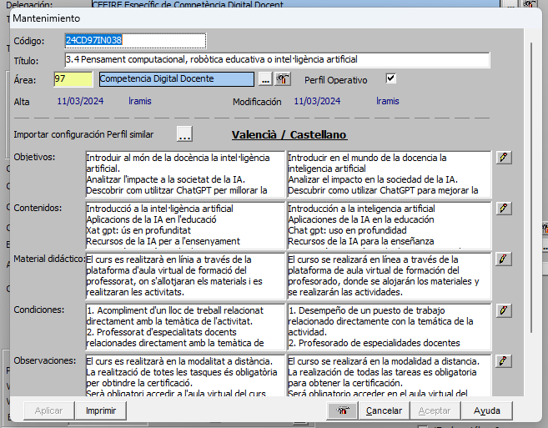

⚠️ IMPORTANT
- No posar punts al final en cap camp del Perfil
- Si un curs té alguna sessió síncrona s'ha de posar en el perfil en Observacions, el dia i l'horari
- Si és presencial, s'ha de posar en el perfil en Observacions el lloc.
( És una cosa que ens sol·liciten des de la Subdirecció General de Formació Professorat)

OBJECTIUS: Objectius (en infinitiu) que es pretenen aconseguir en el curs
CONTINGUTS: Continguts que es treballaran al curs.
MATERIAL DIDÀCTIC: Si el curs és online a AULES caldria posar:
El curs es realitzarà en línia a través de la plataforma d'aula virtual de formació del professorat, on s'allotjaran els materials i es realitzaran les activitats

CONDICIONS: (informació donada per la SDGFP)
1. Acompliment d'un lloc de treball relacionat directament amb la temàtica de l'activitat
2. Professorat d'especialitats docents relacionades directament amb la temàtica de l'activitat
3. Orde d'inscripció seguint el següent criteri:
Personal docent en actiu en centres sostinguts amb fons públics. (De titularitat pública i privats concertats. Art. 108 LOE 2/2006)
Personal tècnic educatiu en actiu en centres sostinguts amb fons públics. (De titularitat pública i privats concertats. Art. 108 LOE 2/2006)
Personal inscrit en alguna de les bosses de personal docent de la Conselleria d'Educació, Universitats i Ocupació
Resta del professorat. El curs es realitzarà en línia a través de la plataforma d'aula virtual de formació del professorat, on s'allotjaran els materials i es realitzaran les activitats

OBSERVACIONS: Si el curs és online a AULES, un exemple seria:
El curs es realitzarà en la modalitat a distància. La realització de totes les tasques és obligatòria per obtindre la certificació. Serà obligatori accedir a l'aula virtual del curs durant els tres primers dies des de l'inici

DIRIGIT A: (informació donada per la SDGFP)

Personal docent i personal tècnic educatiu amb destinació en centres educatius no universitaris de la Comunitat Valenciana en els quals s'impartisquen els ensenyaments regulats per la Llei orgànica d'Educació
Personal docent i personal tècnic educatiu que preste servicis tècnics de suport educatiu als centres indicats en l'apartat anterior.
Personal que haja finalitzat els graus i màster que conduïxen a l'obtenció de la titulació docent, sempre que es troben inscrits en alguna de les bosses de personal docent de la Conselleria d'Educació, Universitats i Ocupació i este personal no supose més del 50% de participació en l'activitat.
____________
Bàners: Caldrà que afegir l'imatge directament la fitxa de la formació.
Es pujaran els dos arxius, creats a CANVA:
- 25COXXNIXXX_BANER_VA.png
- 25COXXNIXXX_BANER_ES.png
a la carpeta de Teams "BÀNERS PER PUBLICAR EN WEB CEFIRE" en l'enllaç: https://gvaedu.sharepoint.com/....
A més, cal crear una subcarpeta on es posaran totes les evidències necessàries per a justificar la formació: 25COXXNIXXX-EVIDENCIAS amb els dos bàners.
Característiques d'arxiu
NOM: Data de publicació amb format AAMMDD + Codi curs + Títol curs + Llengua (ES | VA) + Assessoria;
Els conceptes se separen amb guió, les paraules amb barra baixa.
Exemple: 251209-25XX43IN078-Audio_i_video-ES-Moises
FORMATO: PNG
GRANDÀRIA: 2.040 × 800 píxels

Observacions
La data de publicació tindrà lloc una setmana abans que comence la inscripció (aproximadament); és la data que ha de constar en el nom del bàner.
No serà necessari avisar a la persona encarregada de la publicació de la pujada dels bàners, ja que la carpeta on s'allotgen serà revisada periòdicament i es publicarà en la data que s'indique en la nomenclatura del bàner.
En el cas que la persona encarregada de publicar detecte alguna errada se li comunicarà a l'assessoria corresponent perquè el solucione i torne a pujar els bàners (substituint els anteriors); una vegada fet això, l'assessoria ho notificarà per mail a la persona encarregada de publicar:
nombre@edu.gva.es

Gesform
Els bàners ja no s'afegixen amb codi html, caldrà que afegir l'imatge directament la fitxa de la formació.
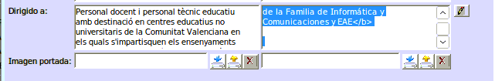
Per a pujar un baner cal fer clic sobre el botó de pujar fitxer, seleccionar la imatge i fer clic a "pujar fitxer" (és el botó blau)
Si hi ha algun error és per la longitud del nom de l'arxiu. Hem de deixar-ho en una única paraula o numere.
________________
- I apliquem i aceptem.
- Per últim abans de portar a validar per part del director anem a la icona que hi ha al costat de Apuntes
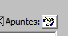
- I triem l’opció Presupuesto
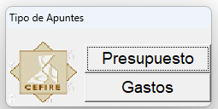
- Afegim nou registre i omplim la informació
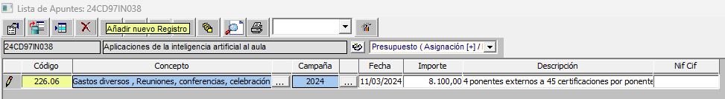
- Código: el tractem a continuació
- Importe: Import que es preveu gastar en la formació.
- Descripción: Breu descripció del curs i de les seues característiques (tarifa aplicada segon la Tarifa 2025 y Annexos)
Código:
Els conceptes dels gastos són línia a línia inclòs material.
Les Minutes porten un 15% de IRPF.
Les Factures pot o no portar el 15% de IRPF però es questió de l'empresa.
Necessitem per a Minutes de funcionaris i/o dietes, Minutes NO funcionaris i Factures.
25COXXNIXXX_FITXAECONOMICA.xlsx (en observacions posem si és funcionari docent GVA o NO és funcionari GVA per a facilitar la documentació a Intervenció Econòmica).
25COXXNIXXX_FITXAECONOMICA.pdf (amb firma digital de l'assessor/a)
Per a la Fitxa Económica hem de revisar les tarifes i exemples a:
- TARIFAS_JUNIO_2025.pdf
- ANEXO_TARIFAS_2025.pdf
i recordéu alta en PROPER (molt important perquè caduca a los 6 mesos)
Enllaç PROPER: https://www.gva.es/es/inicio/procedimientos?id_proc=22648

A més, necessitem per a Minutes de NO funcionaris (sense factura):
25COXXNIXXX_INFORME_NECESSITATS_NOFUNCIONARI.docx
25COXXNIXXX_INFORME_NECESSITATS_NOFUNCIONARI.pdf
En cas, de Factures Empresa/Autònom o Entitat Col·laboradora GVA o Universitat:
25COXXNIXXX_INFORME_NECESSITATS.docx
25COXXNIXXX_INFORME_NECESSITATS.pdf
25COXXNIXXX_FACTURA_PROFORMA_NOMBRE.pdf (més a baix)
Per accions formatives PAA a cost 0
Possarem en Pressupost 0.01 (per indicar que no s'ha oblidat possar el pressupost)
Per a funcionaris docents
- 23302 Gastos de formación del personal docente
En cas necessari per al personal funcionari docent (DIETES):
- 230.02 Dietas, hospedaje o restauración personal funcionario
- 231.02 Locomoción, gastos de transporte personal funcionario
Agència TRANSVIA, en la factura ha d'apareixer: codi formació, CEFIRE, i totes les dades.
Per empreses/autònoms, persones NO funcionaris (no hi han DIETES de Restauració)
- 226.06 Gastos diversos, Reuniones, conferencias, celebración de actos y cursos
Necessitem afegir la:
25COXXNIXXX_FACTURA_PROFORMA_NOMBRE.pdf
segons les Instrucciones_Facturación_FACE_2025.pdf
Factura Proforma amb les dades del CEFIRE i amb la informació de l’acció formativa (codi, título, dates, modalitat, hores, nº participants, preu unitat, etc…) i a més que indique article d’exenció d’IVA en formació: “Formación exenta de IVA conforme al Art. 20 de la Ley del IVA”.
Factura proforma → Contracte menor (amb nº expedient, aquest nº d'expedient es molt important per fer la factura a FACE)
(Enviar Factura Proforma a: nombre@edu.gva.es)
Example de Factura Proforma o Pressupost
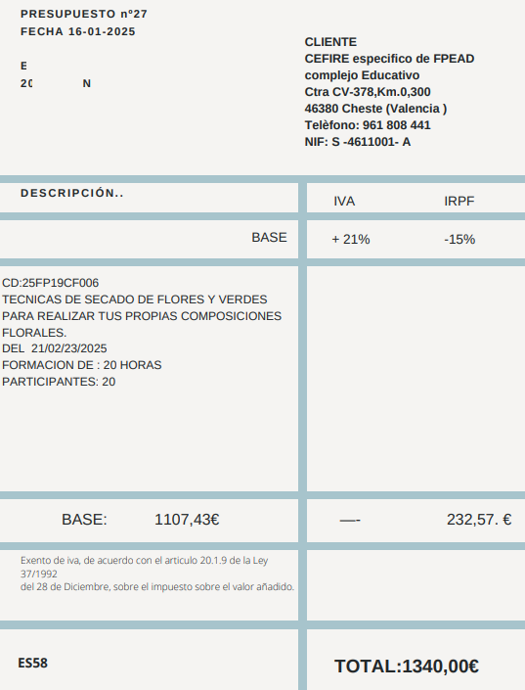
Example de Factura a FACE (sincronitzat amb NETFIS)
Important que aparega el nº expedient del contracte menor dau des del CEFIRE
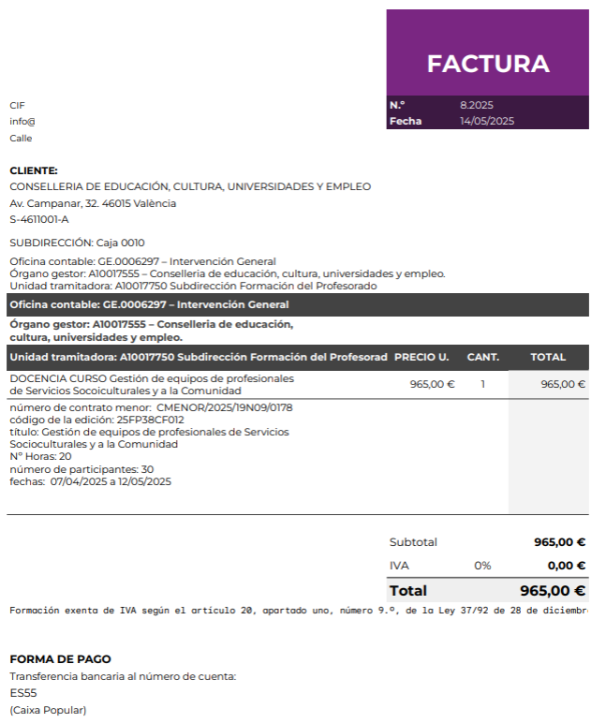
Observacions
- Si Factura empresa/autònom > 3000 euros → obligada a factura FACE (demanar resguard FACE a la empresa/autònom). Si no factura proforma.
FACE se sincroniza con NETFIS.
- Si Factura empresa/autònom > 1800 euros →
* Per la campanya FSE es necessari 3 pressupostos y material fungible CEFIRE. Si no trie el més barat s'ha de fer un altre informe justificant l'elecció d'eixe pressupost.
*AAPP y PAA no fa falta 3 pressupostos.

- I apliquem i aceptem.

ESPAI AULES SI ES NECESSARI PER FORMS
Una vegada estiga validat el curs tant per part del Director com per part de la SDGFP, ja es podrà publicar i començar a gestionar les inscripcions. No em d'oblidar que si el curs és online a AULES caldrà demanar l'espai en AULES amb el Form.
https://forms.office.com/pages/responsepage.aspx?id=FBHdc33vx0CGaVadMufim4P9l-8HwURGslHVd49kW6BUQVk3OFgzOVBZRVpaR1JRSFk3NjIwMkpaSS4u&route=shorturl

2. PASSAR A CONFIRMACIÓ UN CURS – BAREM
Una vegada finalitzat el període de d’inscripció cal ordenar als participants per passar el curs a confirmació.
- Anar a Mis Ediciones – Ver – Extintor - Gestión solicitud de participantes
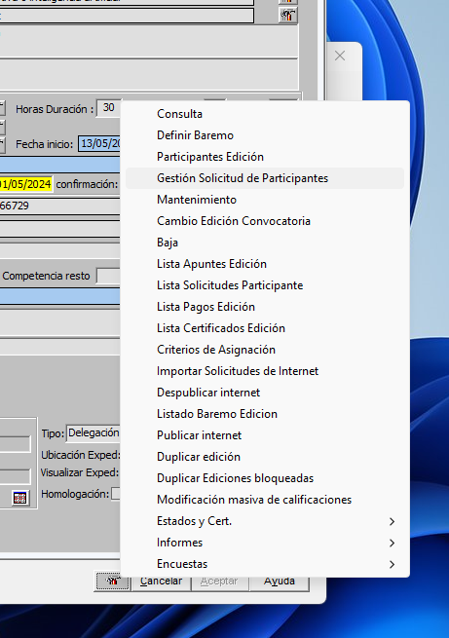
- Treballarem en la pantalla que apareix en la que consten tots els inscrits.
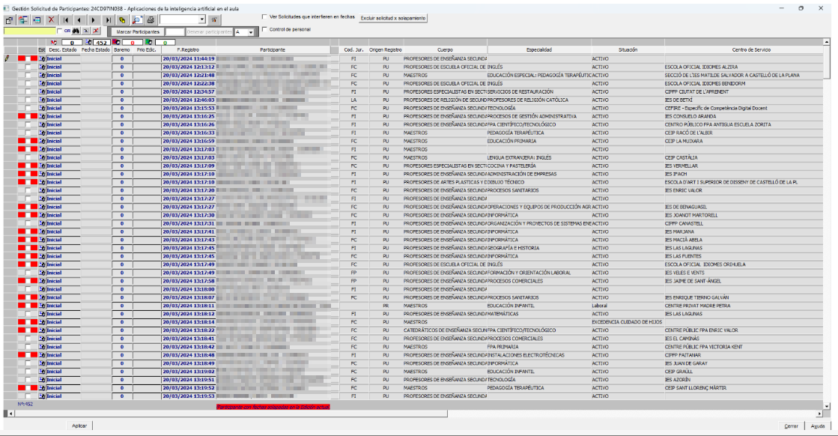
- El primer que farem serà mirar si com a participant apareix alguna persona amb el nom del coordinador. Aquests seran participants que no han sigut trobats per Gesform i els inscriu amb el nom del coordinador.

- Si fem doble clic al nom del coordinador s’obrirà una finestra amb les dades de la persona que hi ha al darrere d’aquesta inscripció.
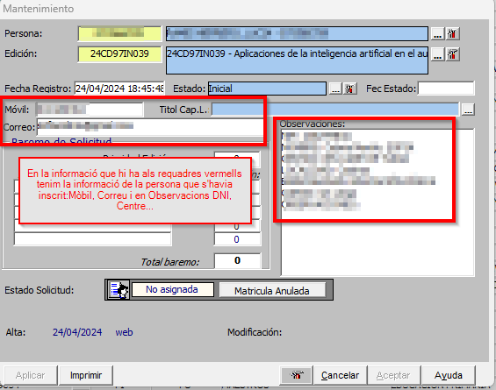
- Copiem el DNI de la persona que hi ha en l’apartat de Observaciones i l’enganxem a la casella del DNI de Persona (a la mateixa finestra), si no apareix és que no és docent o encara no està donat d’alta.

- En primer lloc cal introduir-los en la plataforma sense que figure que és docent. Per solucionar el tema del nom i que aparega amb el seu nom. Posteriorment mirarem quina és la seua situació docent.

- Caldrà posar-se en contacte amb la persona per tal de comprovar si és docent o no. Si és docent necessitem una prova com a que és docent (nòmina, certificat de secretaria, ovidoc, etc..). A més, és caldrà donar d'alta a la persona. Escriurem un correu a compteformacio@gva.es amb totes les dades de la persona i el DNI per tal que ens donen d'alta a la persona.
Recordeu que tots aquells docents de la Comunitat Valenciana (ensenyament reglats no universitaris) tenen dret a fer formació i per tant a inscriure's a les formacions del CEFIRE.
- Una vegada ja tenim a tots els participants localitzats (els casos que tenim pendents el podem deixar per a un vegada acabe el termini de confirmació afegir-los). Anem a Extintor -- Definir baremo
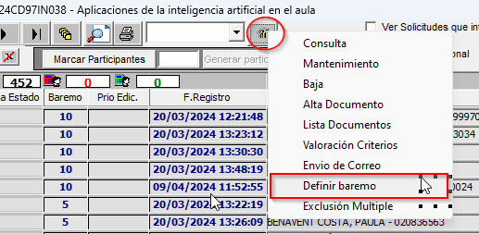
Si apareix una finestra per solapament donar Aceptar per no excloure ara i posteriorment ho mirarem.
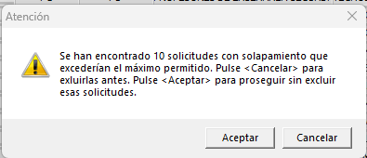

- En la següent pantalla caldrà definir les característiques que donen puntuació per tal d’ordenar als participants. Si el curs té característiques que donen puntuació.
SITUACIÓN JURÍDICA (FC – Func carrera; FI - Interí; FP - Pràctiques; LA – Laborals; CA - Catedràtics) Per exemple si és administracions públiques podriem posar 5 als interins i 10 als funcionaris de qualsevol tipus.
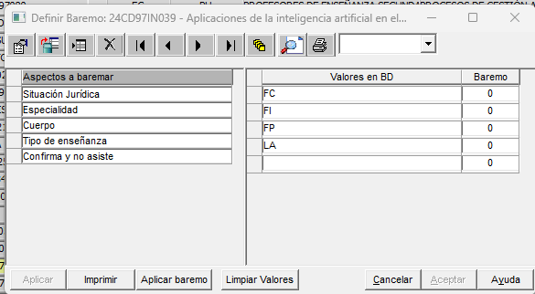
ESPECIALIDAD I CUERPO – Deixarem 0 si és internivell i si no determinar la puntuació a donar a cada especialitat o nivell.
TIPO DE ENSEÑANZA - PR – Privada i PU - Pública
CONFIRMA Y NO ASISTE – Si posa 0 és que no hi ha ningú dels inscrits que en altres formacions haguéren confirmat i no assistit i per tant penalitzariem, en aquest cas en el barém establirem una puntuació negativa. Per tal de penalitzar per aquesta situació.
Una vegada definit tot el barem Aplicar – Aceptar.
- Refrescar la pàgina, segona Icona.
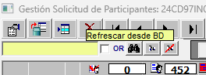
- A continuació caldrà ordenar als participants segons el seu barem.
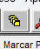

- De la finestra que apareix caldrà desmarcar l’opció Desc. Estado per que no ho tinga en compte.
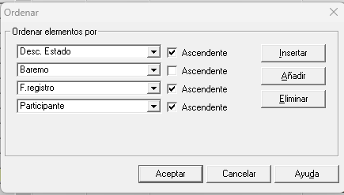
Quedant de la següent manera la finestra:
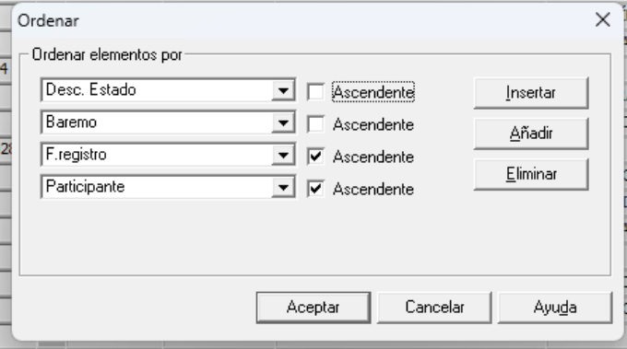
- En la llista de gent a la part de la dreta en la segona columna, la gent que té un quadradet vermell significa que està actualment en altres formacions amb dates coincidents.
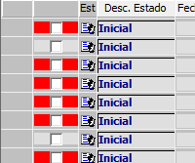
Caldrà excloure a aquells participants que tenen ja 3 formacions (màxim que es pot realitzar). Per fer aquesta acció hi ha l’opció Excluir solicitud x solapamiento, situada la part superior dreta.
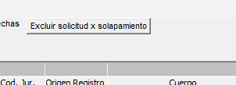
Aquests participants apareixeran al final amb estat Excluido
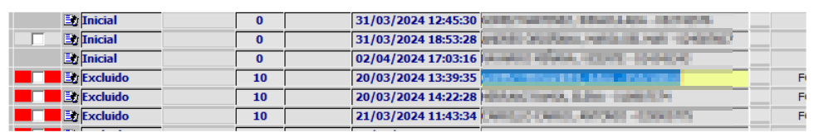
Per comprovar si això és correcte cal seleccionar a un participant exclòs i clicar a la part superior Ver Solicitudes que interfieren en fechas
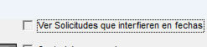
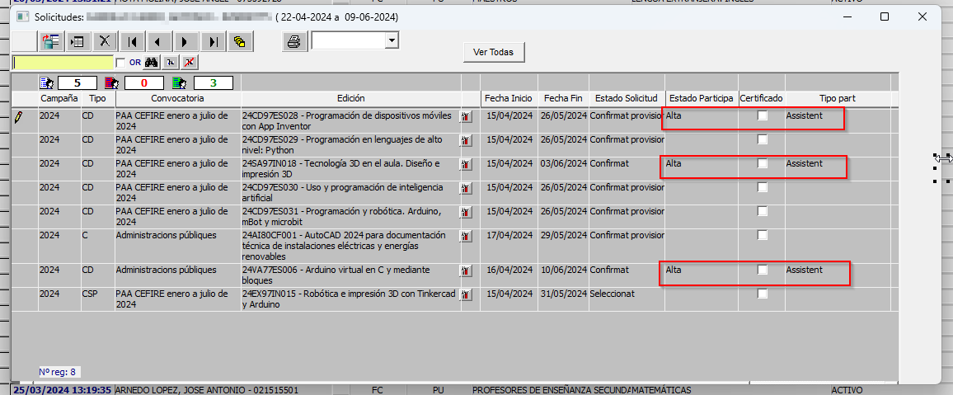
NOTA: Si apareix algun participant amb dues només pot ser que ja estiga admés a un altra però encara no actualitzat.

- Una vegada revisat i ordenat amb relació al barem definit caldrà seleccionar tants participants com places hi ha al curs. En la finestra al costat dret de Marcar Participantes caldrà posar aquesta dada (places) i clicar a Marcar Participantes
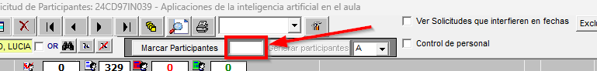
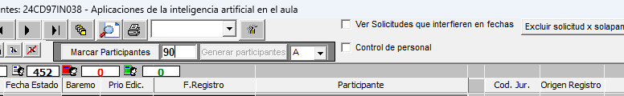
Apliquem (boton Aplicar de debajo y/o Refrescar). Ordenem de nou i veurem que ara els participants seleccionats estan en Estat Seleccionado i els de llista d’espera estaran en Estat Inicial
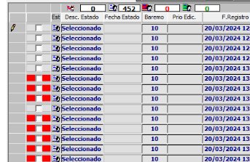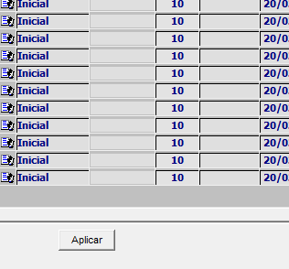

- Per tenir el mail per poder informar de l’inici de la confirmació caldrà exportar un excel de participants.
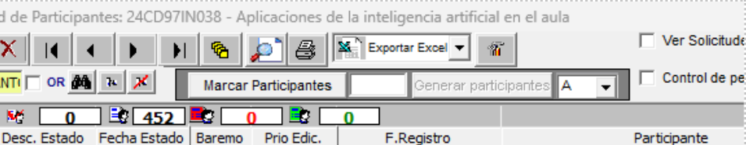

- Per tal que el curs estiga ja en confirmació pels participants, caldrà passar a estat confirmació. Per fer aquesta acció anem a Extintor – Estados y Cert. - Pasar a estado de confirmación
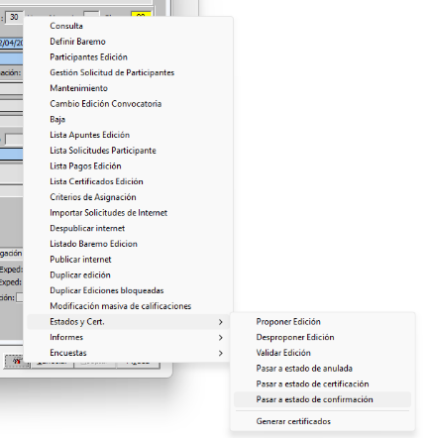

- Finalment caldrà enviar un missatge a tots els inscrits informant que comença el període de confirmació.

El text per la redacció d’aquest correu està en el pdf Coordinació.pdf i és el següent:

Exemple de correu de confirmació (el dia de llistes provisionals)
Benvolguts i benvolgudes,

Ja està disponible la llista provisional de professorat admés al curs "YY" (enllaç
&usuario=formacion).

Es tracta d'un curs en línia de 30h que tindrà lloc entre el DD de MM de 202A i el DD
de MM de 202A.

Podeu consultar el llistat i confirmar o renunciar la vostra participació seleccionant
l'enllaç que apareix al costat del vostre nom, a la dreta de la pàgina. Per favor, fins el
dia D de MM, confirmeu o renuncieu en funció de les vostres preferències per a
deixar places lliures si realment no esteu interessats o interessades.

Es publicarà el llistat definitiu a partir del dia D de MM.

PD: Si no us deixa confirmar o renunciar amb el vostre mail, és perquè possiblement, vas fer la inscripció des d'una tauleta o mòbil i la primera lletra del teu mail segurament estarà en majúscula (només la primera lletra).

Si voleu fer una consulta, envieu un correu a les assessories coordinadores:
XX@edu.gva.es o YY@edu.gva.es

Salutacions
XX i YY

3. LLISTES DEFINITIVES PER PUBLICAR
Una vegada finalitzat el període de CONFIRMACIÓ, cal ordenar els participants i publicar les llistes definitives.
  - Abans de començar caldrà Extintor/Despublicar internet – A la part inferior apareixerà el quadret de Publicar Internet sense marcar.
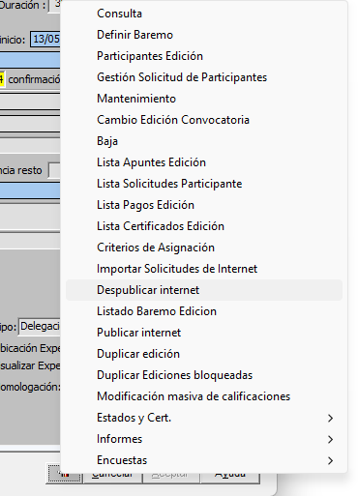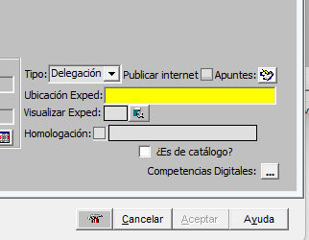

  - Una vegada despublicat cal anar a Extintor/Gestión Solicitud de Participantes

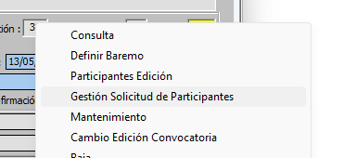

  - I anem a ordenar – deixant els paràmetres que apareixen.

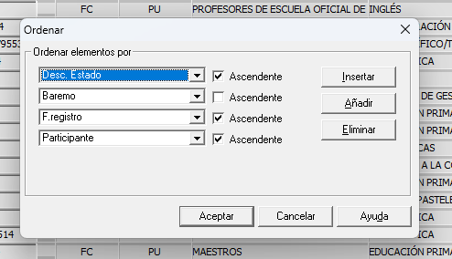

  - En la columna Descripción Estado tindrem als participants segons el seu estat:
    - Confirmado – Confirmat amb plaça
    - Conf provisional – Confirmat sense plaça (espera)
    - Excluido
    - Inicial – No han fet res abans estaven en lista d’espera
    - Seleccionado – No han fet res, abans estaven en confirmat
    - Renuncia
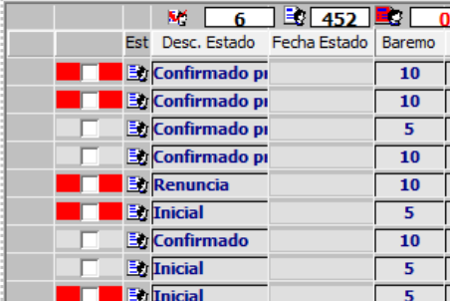
  - Mirem si s’ha passat algun en la creació de les llistes provisionals que com a participant tenia el nom del coordinador. Ordenem als participants, si no estem segurs filtrem. Si s’ha fet correctament no hauria d’estar cap participant amb el nom del Coordinador.

  - Si queda algú donem doble clic al nom i s’obrirà una finestra amb les dades de la persona que hi ha darrere d’aquesta inscripció.
  - Copiem el DNI de la persona que hi ha en l’apartat de Observaciones i lo copiamos en la casilla del DNI de Persona (de la mateixa finestra), si no apareix és que no és docent o encara no està donat d’alta. Caldria trucar per vore la situació en la que es troba, mirar amb aquesta situació quin barem tindria i si no entra a l’acció formativa – Eliminar el registre. Si entraría cal demanar-li justificació de la seua situació (per exemple nómina, certificat de secretaria, ovidoc, etc…) i enviar mail per l´alta a: compteformacio@gva.es segons el document PROTOCOL_INCORPORACIO_DOCENTS_GESFORM_rev270325.pdf i DADES_INCORPORACIO_DOCENTS_GESFORM_rev270325.pdf amb firma digital. Aquest últim document es pot sustituir pel DADES_PONENTS_NOMBRE.pdf sempre que tinga la firma digital.

  - Una vegada ja tenim tots els participants amb la identitat correcta. Filtrem per confirmados i tindrem els confirmats i confirmats provisionals.
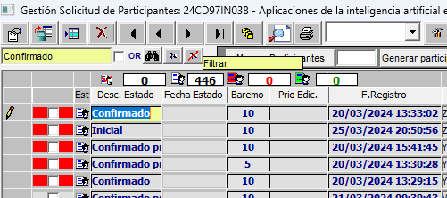
  - Ordenem de nou per estar segurs.
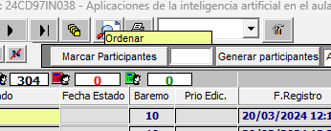
  - Deixem tal qual apareixen els paràmetres de l’ordre.
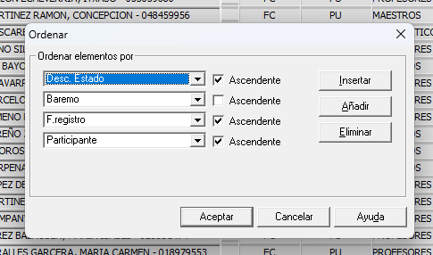
  - Donem a Excluir solicitud x solapamiento, per tal que s’eliminen els participants que actualment están en 3 o més formacions i no podríen fer el curs. A les finestres que apareixen donem a Aceptar.
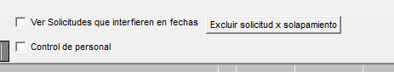
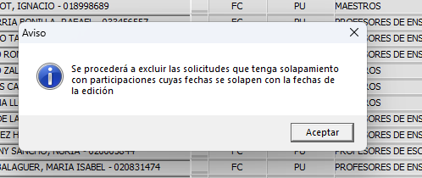
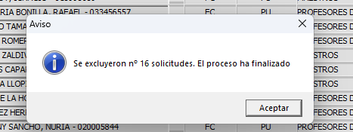
  - Mirem les persones que s’han exclòs per vore si tenen els cursos assignats i és correcta l’exclusió (3 cursos). Fem clic en la persona que volem mirar i posteriorment a la part superior a Ver Solicitudes que interfieren en fechas. Ens apareixerà la finestra per vore els cursos que té aquesta persona.
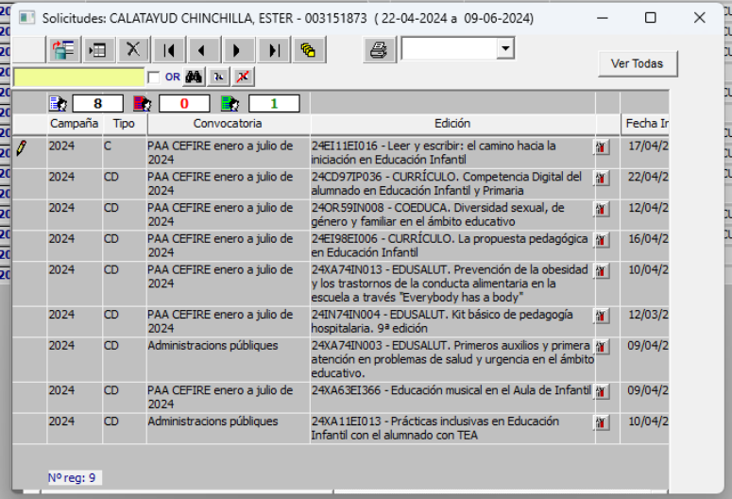
  - Ordenem de nou per estar segurs.
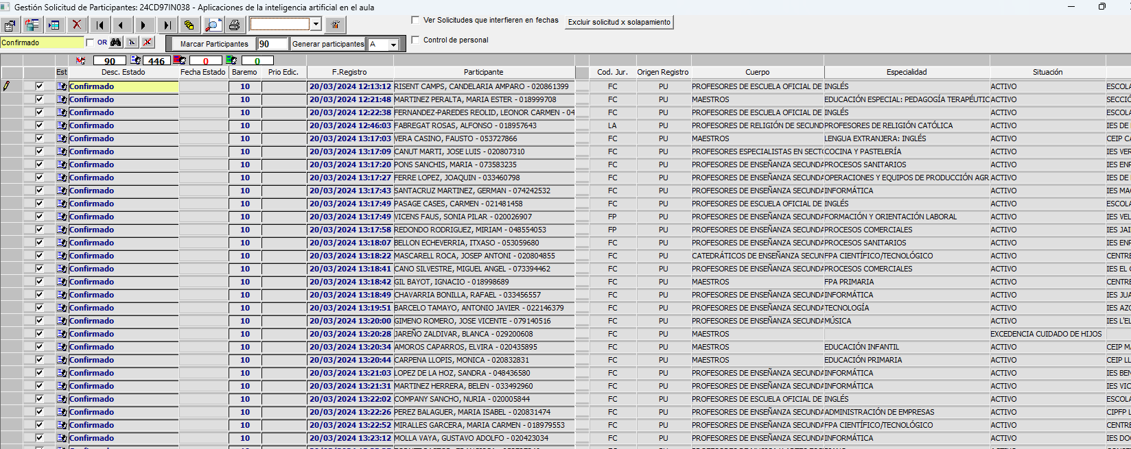
  - Marquem els participants que hi haurà en l’edició (en aquest cas 90), posem el 90 i cliquem en Marcar Participantes.
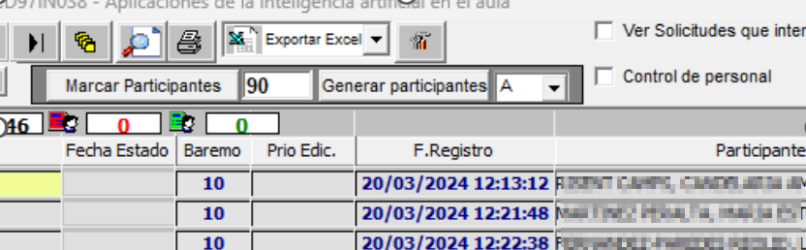

  - Con los 90 marcados exportamos para tener estos participantes.
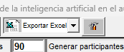

  - Donem ara a Generar Participantes A les següents finestres donem a Aceptar. Finalment donar a Aplicar.
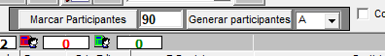
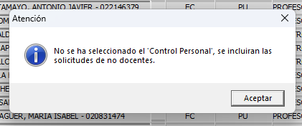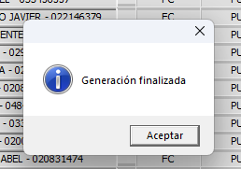
Apareixeran en verd els participants.
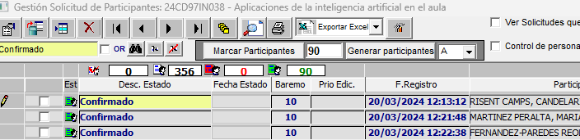
Si ens hem equivocat i has marcat més participants o li has donat dos cops i hi ha el doble de participants en verd. Caldria eliminar-los tots i tornar a començar, per traure el verd, marquem el nombre de participants que tens en ver i apliquem. Així els eliminaria.

  - Finalment comprovar que estén en Extintor – Participantes Edición
Si l’acció formativa necessita Aules hem de SINCRONIZAR els participants per a que ixquen en Aules. (Següent apartat).

  - Tornar a publicar. Comprovar que s’han publicat en la web les llistes.

  - Una vegada publicat, cal enviar correu als participants per indicar que ja estan els llistats definitius. Model de correu a continuació.

El text per la redacció d’aquest correu està en el pdf Coordinació.pdf i és el següent:

Exemple de correu de llistes definitives
Benvolguts i benvolgudes,
Ja està disponible la llista definitiva de professorat admés al curs "24CD97ES038 – Aplicaciones de la inteligencia artificial en el aula”
https://cefire.edu.gva.es/sfp/index.php?seccion=edicion&id=11897023%20&usuario=formacion
Podeu consultar-la en el següent enllaç:
https://cefire.edu.gva.es/sfp/index.php?seccion=inscripciones/definitivo&id=11897023&usuario=formacion
Recordeu que es tracta d'un curs en línia de 30h que tindrà lloc entre el 22 d'abril i el 9 de juny de 2024.
El curs comença el dilluns. Les persones participants rebreu informació per accedir a l'aula virtual.
Informem que degut a l’alta demanda del curs demà eixirà a inscripció una nova convocatòria del mateix curs. Podeu vore la informació al següent enllaç:
https://cefire.edu.gva.es/sfp/index.php?seccion=edicion&id=11965338&usuario=formacion
Si voleu fer alguna consulta, envieu un correu a les assessories coordinadores: l.ramisherrero@edu.gva.es, la.garciagisbert@edu.gva.es o s.barbergomez@edu.gva.es
Salutacions,
XX i YY

Altre example
Benvolguts i benvolgudes,

Ja està disponible la llista definitiva de professorat admés en el curs "25FP20CF006 - Màrqueting en l'esport: brànding, fan engagement, patrocini i innovacions de futur”

Podeu consultar-la en el següent enllaç:

https://cefire.edu.gva.es/sfp/index.php?seccion=inscripciones/definitivo&id=12583413&usuario=formacion&idioma=va

Curs en línia asíncrona de 30h que tindrà lloc entre el 17 de febrer i el 2 d'abril de 2025.

Les persones participants esteu donats d'alta en Aules en el sabor Formació del Professorat.

https://aules.edu.gva.es/formaciodelprofessorat/course/view.php?id=18042

Informem que a causa de l'alta demanda del curs teniu 3 dies a partir de la data d'inici del curs per a renunciar sense penalització i puguem cridar a participants que es troben en llista d'espera.

Si voleu fer alguna consulta, podeu escriure un correu a l'assessoria coordinadora: nom@edu.gva.es

Salutacions,

__________

Buenos días

Ya está disponible la lista definitiva de profesorado admitido en el curso "25FP20CF006 - Marketing en el deporte: branding, fan engagement, patrocinio e innovaciones de futuro ”

Podéis consultarla en el siguiente enlace:

https://cefire.edu.gva.es/sfp/index.php?seccion=inscripciones/definitivo&id=12583413&usuario=formacion&idioma=es

Curso en línea asíncrona de 30h que tendrá lugar entre el 17 de febrero y el 2 de abril de 2025.

Las personas participantes están dadas de alta en Aules en el sabor Formación del Profesorado.

https://aules.edu.gva.es/formaciodelprofessorat/course/view.php?id=18042

Informamos que debido a la alta demanda del curso tenéis 3 días a partir de la fecha de inicio del curso para renunciar sin penalización y podamos llamar a participantes que se encuentran en lista de espera.

Si queréis hacer alguna consulta, podéis escribir un correo a la asesoría coordinadora: nombre@edu.gva.es

Saludos,

4. SINCRONITZACIÓ DE PARTICIPANTS EN AULES
Una vegada tenim creades i publicades les llistes definitives, ja se podria sincronitzar amb la finalitat de tenir als participants en AULES, però és convenient esperar a que estiga a punt de començar el curs per tal de tenir la llista més real possible (per si ha hagut alguna renúncia des del moment de publicació de les llistes i el començament del curs).
  - Anem al nostre curs en Aules. I en el bloc administració obrim el desplegable GVA Aules
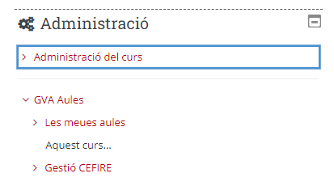
  - Triem l’opció Gestionar edicions
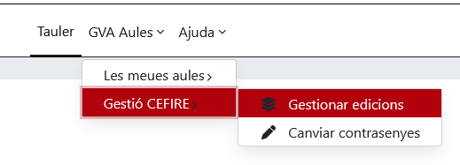
  - Triem el curs que volem sincronitzar
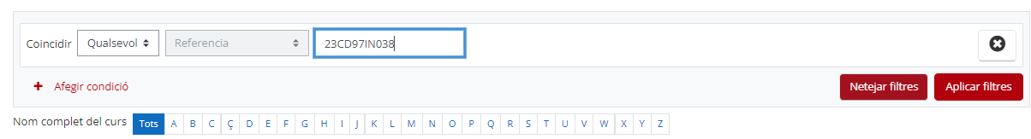
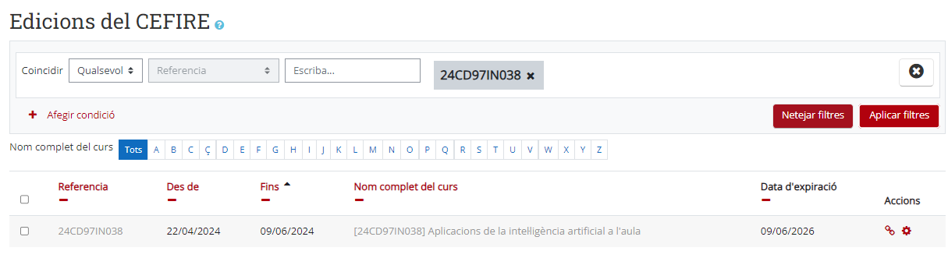
Si no trobe el meu curs fes clic al següent enllaç:

  - Una vegada tenim el curs anem a gestionar a la rodeta dentada.

Al final del tot estan els botons per a l'actualització/sincronització dels participants en Aules. Si existix alguna baixa/alta s'haurà de repetir el mateix procés perquè es produïsca la nova actualització.

  - Apareix la pantalla amb tots els participants del curs i els que ja estavem. A la part inferior tenim Gestionar edició, en el que podem indicar que volem sincronitzar, matriculacions i desmatriculacions.
  - 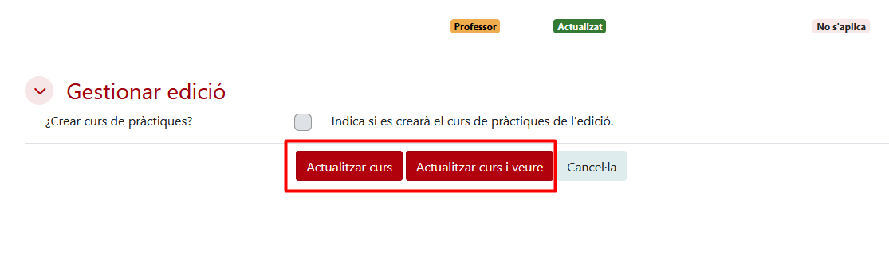
  - I Actualitzem curs.
⚠️ IMPORTANT
No crear fòrums en Aules de més de 1000 participants perquè es bloqueja tot Aules.

IMPORTA MASSIVAMENT PARTICIPANTS
En alguns casos tenim cursos que no pasen pel procés d'inscripció com a tal. Com per exemples els cursos de coordinadors del PAF, etc... Podem importar els participants directament a l'edició sense necessitat de passar per l'apartat d'inscripció. Anirem a "Importar solicitud de participantes":
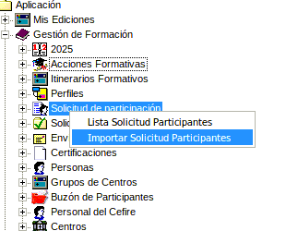
Ens pareixerà la següent pantalla:
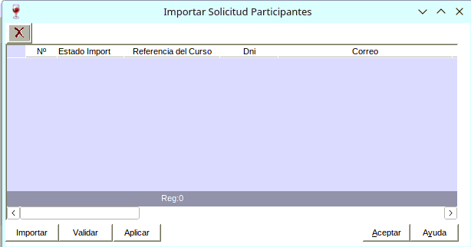
I farem clic en Importar i ens demanarà un fitxer en format CSV i extensió .txt. És important que el fitxer estiga correctament formatat.
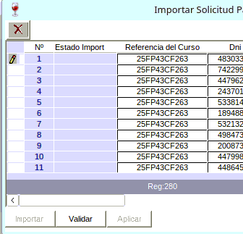
Un vegada importat l'arxiu li donarem a validar, i ens apareixeran dos possibles estats:
- OK: És correcte i es pot importar.
- NOOK: Hi ha algun error i no es pot importar.
Caldrà comprovar eixos errors.
L'arxiu que s'ha d'importar ha de tindre el següent format:

25FP99CF999 12345678 xx.xxxxxr@edu.gva.es NOM COGNOMS
25FP99CF999 12345678 xx.xxxxxr@edu.gva.es NOM COGNOMS
25FP99CF999 12345678 xx.xxxxxr@edu.gva.es NOM COGNOMS
- Els noms no van entre cometes.
- El primer camp és el codi de referència del curs.
- El segon camp és el DNI del participant.
- El tercer camp és el correu electrònic del participant.
- Els camps següents són el nom i els cognoms del participant.
- Els camps han d'estar separats per tabuladors, no per comes.
- El fitxer ha d'estar en format de text pla (.txt) i no en format Excel (.xlsx o .xls).
Podeu fer ús un document de Full de càlcul per a LibreOffice per a crear el fitxer CSV. Un cop creat, caldrà exportar-lo com a text pla (.txt) i assegurar-se que els camps estan separats per tabuladors. Podeu descarregar un exemple de plantilla EXAMPLE.csv per a utilitzar-lo com a guia. Caldrà que l'importeu al LibreOffice Calc i el modifiqueu.
Quan tingueu que crear un fitxer CSV, heu de Guardar como i Editar les opcions d'exportació:
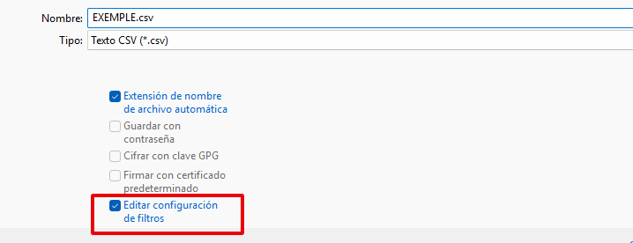
Les opcions que heu de seleccionar són:
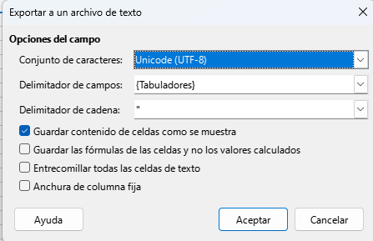
Una vegada tingueu guardat el fitxer heu de canviar-li l'extensió a .txt, per exemple: EXEMPLE.txt. I ja podeu importar-lo a Gesform.

5. GESTIÓ BAIXES – ALTES CURS
Una vegada publicat el llistat definitiu pot haver alguna petició de baixa. Caldrà gestionar la baixa i la posterior alta d’un participant en llista d’espera.
- GESTIÓ DE LA BAIXA – Entrar al curs en Gesform a Gestión Solicitud de Participantes
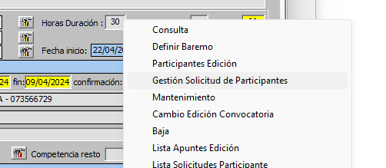
- Buscar la persona que vol donar-se de baixa. En la columna Desc. Estado fem doble clic a la paraula Confirmado, s’obrirà una finestra per canviaer l’estat a Renuncia i acceptem.
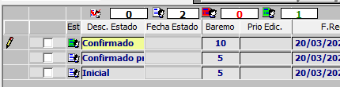
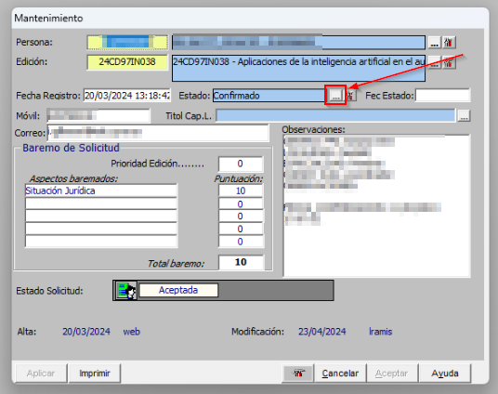
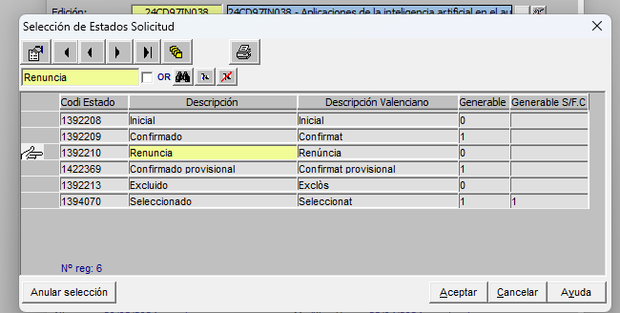
- Donem a Aplicar i acceptem la finestra emergent que ix. I Aceptar i acceptem la finestra emergent que ix.
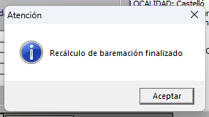

- Posteriorment cal entrar a Participantes Edición.
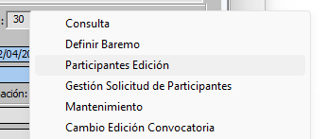

- Busquem al participant i donem doble clic a la icona de la personeta.
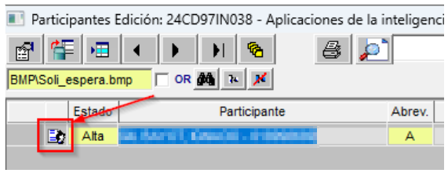

- S’obrirà una finestra emergent en la que tindrem que canviar l’estat a Baja, Calificación No apto i obrim el desplegable per indicar el motiu.

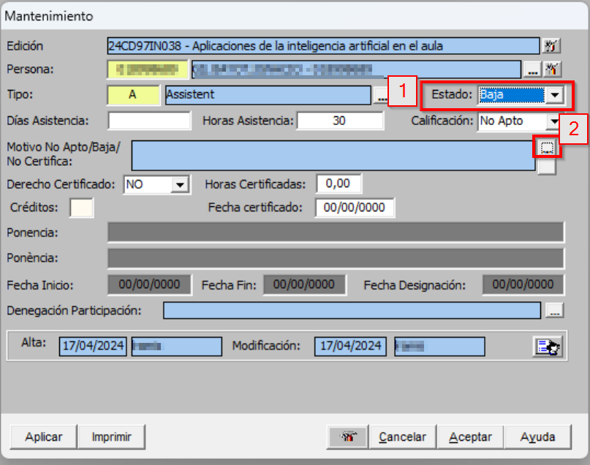

- Busquem com a motiu Renuncia i apliquem aceptem i per que aparega al requadre caldrà clicar al quadrat que hi ha a la part de sota dels dos quadrats.
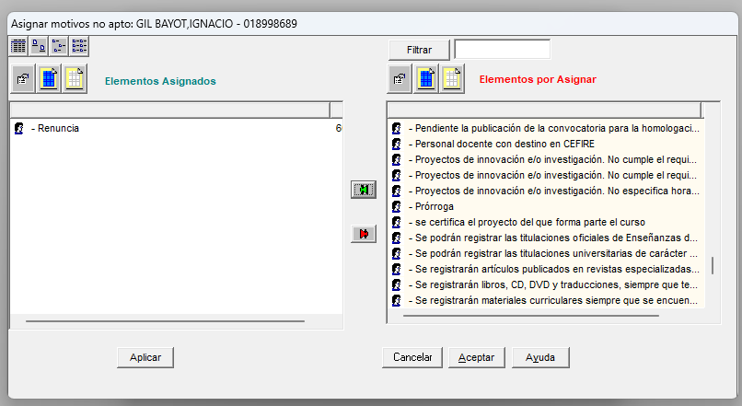

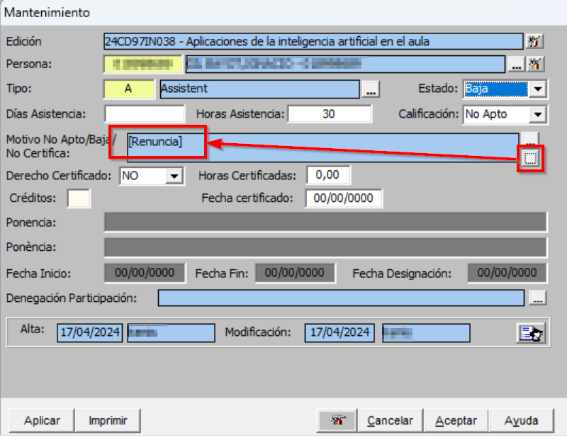
- Apliquem i aceptem i una vegada refresquem ja tindrem la persona de baixa.
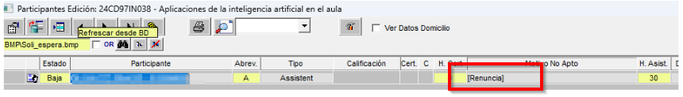
- GESTIÓ DE L’ALTA – Una vegada tenim al participant de baixa caldrà anar a Gestió Solicitud de Participantes per trucar a la persona que està a continuació en la llista d’espera.

- Una vegada entres està ordenat ja per agafar al primer participant que no estiga en verd.
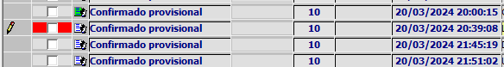
- Per accedir a les dades li donem doble clic al nom i apareix la seua fitxa. On estan les dades per poder posar-se en contacte.

- Si algú diu que no vol, apuntar el nom per tal de tenir clar que no vol per si es produeix altra baixa.

- Quan et diga algú que si copiem el DNI de la persona, anem a Participantes Edición li donem a crear nou registre.
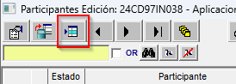

- Si dice “está fuera de plazo” no pasa res, aceptar. Eixirà una finestra com aquesta en la que cal posar el DNI i donar a intro, posarem Estado Alta, Calificación Apto i en Tipo A de assistent.
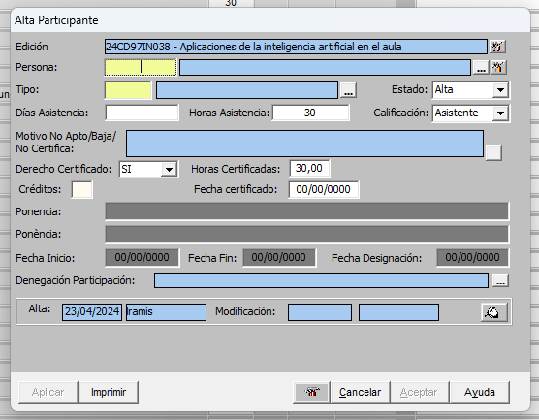
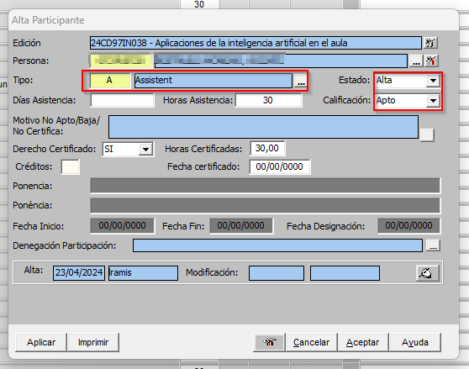

- Refresquem per vore si està en participants. La icona que apareix al costat de Alta serà diferent per que s’ha posat de manera manual.
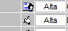
- Una vegada s’ha tramitat la baixa i l’alta caldrà sincronitzar a Aules altra volta.

6. POSAR LES QUALIFICACIONS ALS ASSISTENTS

Enviar al professor o professora lúltima setmana abans de finalitzar l'acció formativa la plantilla full de càlcul CODI_ACTA_PONENT.xlsx perquè pose els Aptes i No Aptes, el motiu dels No Aptes i la retorne en document pdf (imprimeix la primera fulla o les dos fulles) CODI_ACTA_PONENT.pdf amb firma digital.
Motius més comuns de No Aptes:
- Renuncia
- Baja justificada
- Asistencia inferior al 85% (modalitat presencial)
- No realiza ninguna actividad
- No realiza las actividades completamente
- etc.
Quan els formadors ens passen les qualificacions caldrà introduir-les a GESFORM.
- Entrar a l’edició on volem posar les qualificacions als participants. Anar a Mis Ediciones – Ver i entrar a l’edició.
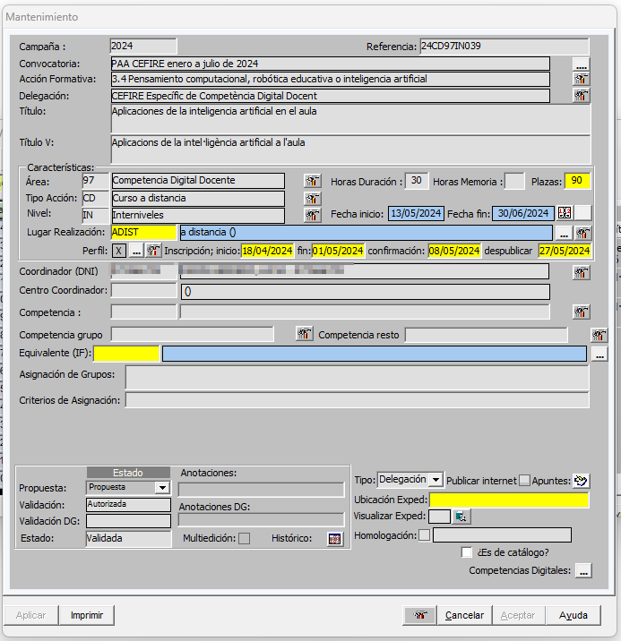
- Anar a Extintor – Participantes Edición
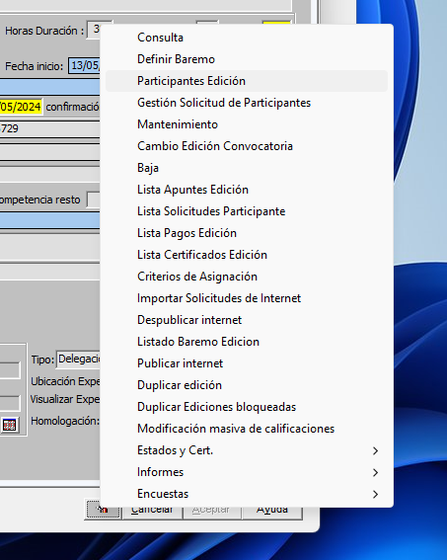
- Per defecte tots els participants estan en APTO per tant només caldrà canviar a NO APTO als participants que no han superat el curs. Cerquem al participant que volem canviar a NO APTO i cliquem a la fitxa.
- Una vegada en la fitxa canviem la qualificació a NO APTO i li donem als tres puntets per triar el motiu del NO APTO.

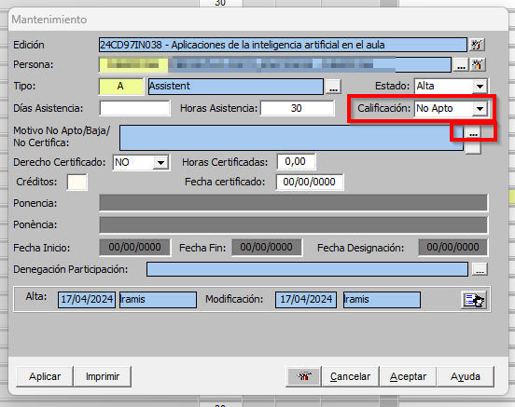
- De la finestra que s’obri triem el motiu i li donem a la fletxa verda – Apliquem i acceptem.
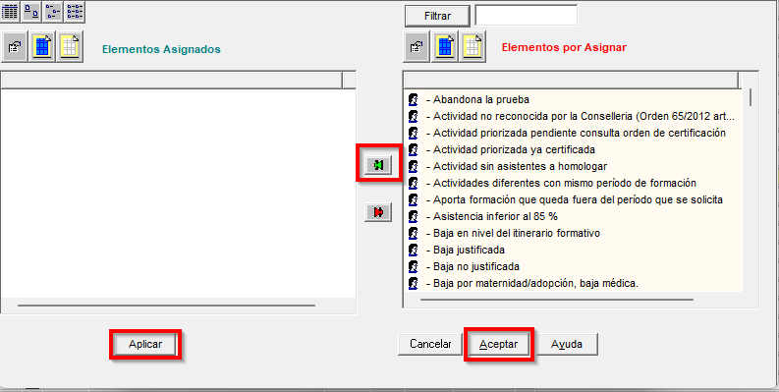
- Finalment per que quede el motiu cliquem al requadre de baix dels tres puntets. I apliquem i acceptem.
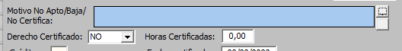

Al finalitzar ja podem anar a Informes → Acta Final i descarregar esta acta en pdf (CODI_ACTA_FINAL.pdf) perquè l'Assessor o Assessora puga firmar digitalment este document.

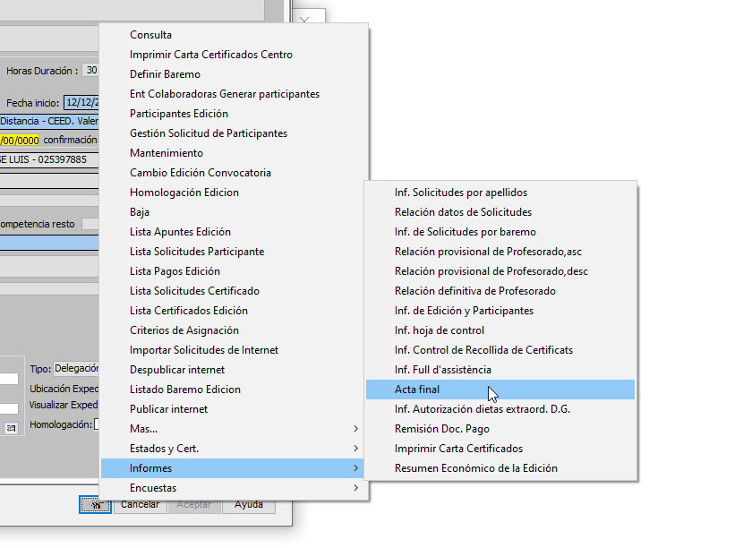
A més, es necessari omplir:
- Informe, CODI_CuadroTexto.docx
- Modelo Ficha de Seguimiento, CODI_FSE_FichaSeguimiento.docx
- Full de signatures en modalitat presencial escanejades en un únic document, CODI_FULLSIGNATURES.pdf

Si l’acció formativa ha sigut en Aules hem de descarregar les Qualificacions:
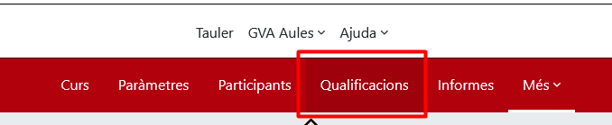

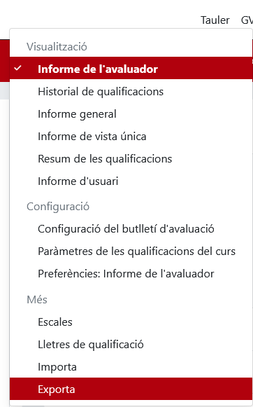
en Exporta podem triar el format de descarrega (ods de OpenOffice o xlsx de Excel)
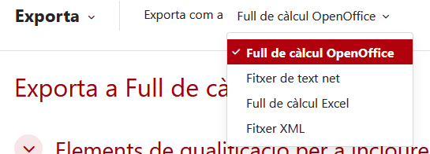

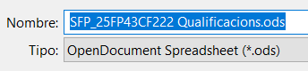
Aquesta descarrega s’ha de deixar en la Carpeta del curs, CODI-Evidencias en Teams.

Recordeu que una setmana abans de finalitzar l'acció formativa hem de passar l'enquesta d'avaluació duplicant aquesta enquesta des de Forms.
Una vegada duplicat el Form per aquesta acció formativa si s'ha ultilitzat Aules podem incrustar aquesta enquesta dins del propi Aules:
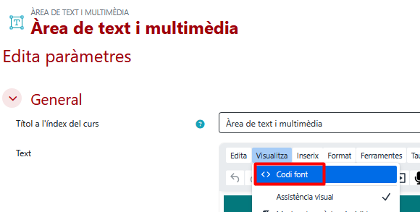

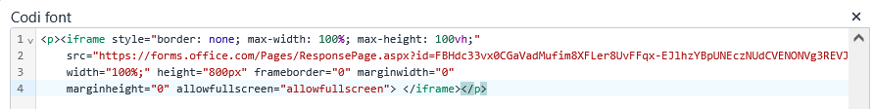

Hem de canviar l’enllaç del Form:
<p><iframe style="border: none; max-width: 100%; max-height: 100vh;"
src="https://forms.office.com/Pages/ResponsePage.aspx?id=FBHdc33vx0CGaVadMufim8XFLer8UvFFqx-EJlhzYBpUNEczNUdCVENONVg3REVJWExSWjIzNFlZNi4u&amp;embed=true"
width="100%;" height="800px" frameborder="0" marginwidth="0"
marginheight="0" allowfullscreen="allowfullscreen"> </iframe></p>

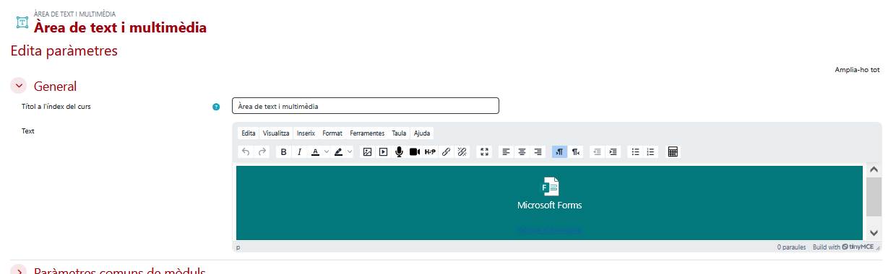
Configuració del formulari.

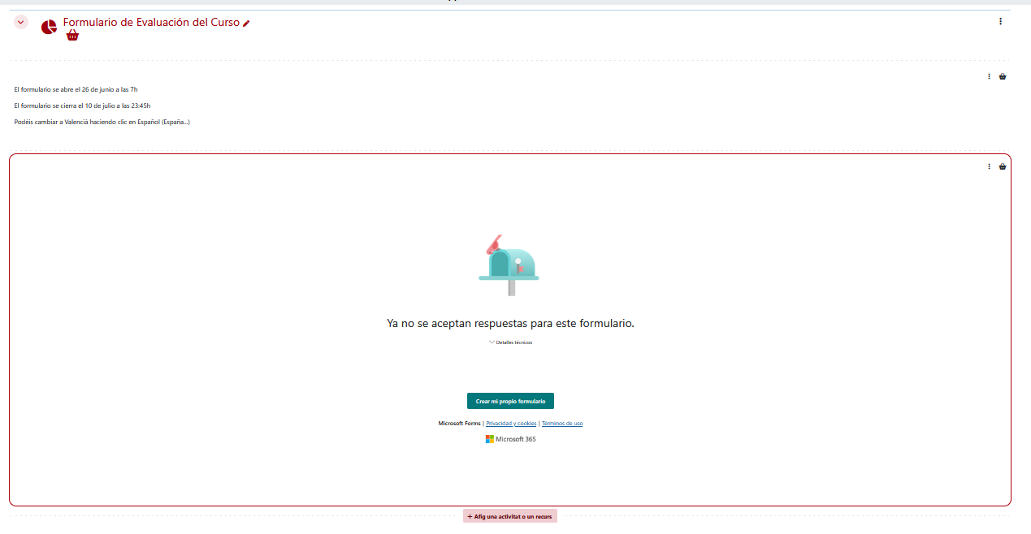
Emmagatzemament de resultats de l’enquesta d’avaluació
En Forms, deixarem l'informe amb la informació general de les respostes en la carpeta CODI_Evidencias i una còpia en la carpeta ENQUESTES DE VALORACIO y carpeta INFORMES.
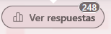
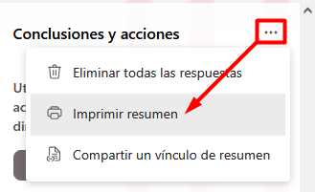
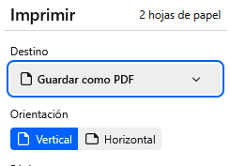

- En Resultats Individuals deixarem una còpia de l'Excel amb tota la informació de les respostes.

En Forms:
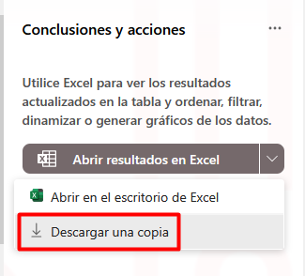
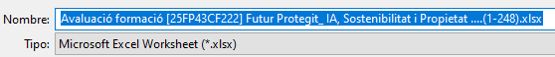

IMPORTA MASSIVAMENT QUALIFICACIONS
Si el curs disposa de molts participants, este procediment pot ser massa llarg. Per això, si el formador ens ha passat un fitxer amb les qualificacions, podem importar-les de manera massiva. Farem clic en "Modificación masiva de calificaciones".
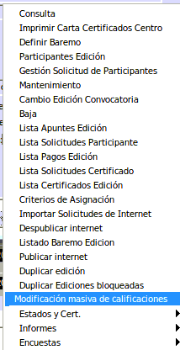
Apareixerà una pantalla on podrem importar un fitxer amb les qualificacions. El format del fitxer ha de ser un CSV amb una columna: DNI, la resta d'opcions les seleccionarem em la finestra que apareix:
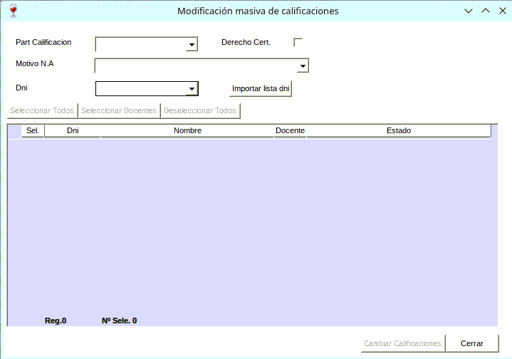
Recordeu que por defecte tots els participants estan en "Apto" pel qual hem de canviar sòl els "No Apto".
Es convenient abans de fer la importació massiva, comprovar si els participants estan tots com a Apto, així al posar el No Apto ja tindrem assegurats que està tot el llistat correcte.

- Part calificación: Triem la qualificació que volem posar, en aquest cas "No Apto".
- Motivo N.A.: Triem el motiu de la qualificació, en aquest cas "No realiza las actividades completamente".
- DNI: Escollim format Gesform (Sense la lletra, només els números) o Format oficial.
Fem clic en "Importar" lista de DNI. Caldrà que seleccionem un fitxer amb extensió txt, el fitxer només ha de contindre un llistat de DNI, sense comes ni cap altre caràcter. Un exemple de format Gesform ha de ser el fitxer:
12345678
23456789
34567890
45678901

Una vegada seleccionat el fitxer, fem clic en "Importar" i apareixerà una pantalla amb els DNI que s'han importat correctament. Si tot és correcte, fem clic en "Aplicar" i les qualificacions es posaran als participants.

7. PASSAR A CERTIFICACIÓ I GENERAR CERTIFICATS

Una vegada tenim als participants amb la seua qualificació caldrà passar el curs a Certificació, generar els certificats i l’acta i enviar a signar els certificats (per part del Director del CEFIRE corresponent o Coordinador/a de l'acció formativa i Acta).

- Ara, caldrà passar el curs a certificació (anteriorment estaria en avaluació). Per passar a certificació cal anar a eines Estados y Cert. / Pasar a estado de certificación

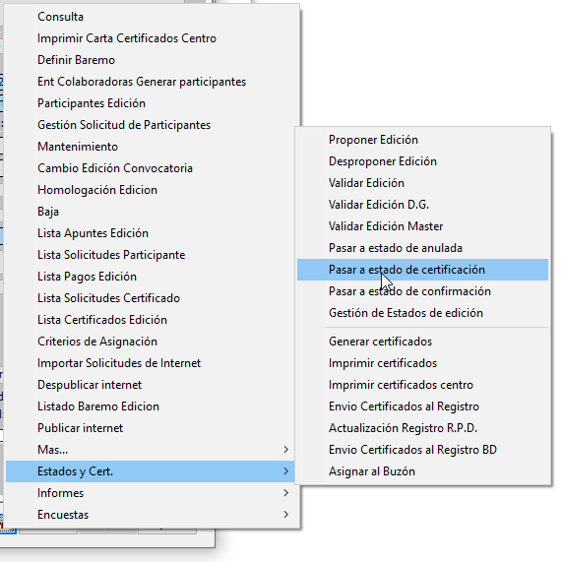

- Una vegada està en certificació caldrà generar els certificats. Anem a eines a Estados i Cert / Generar certificados.
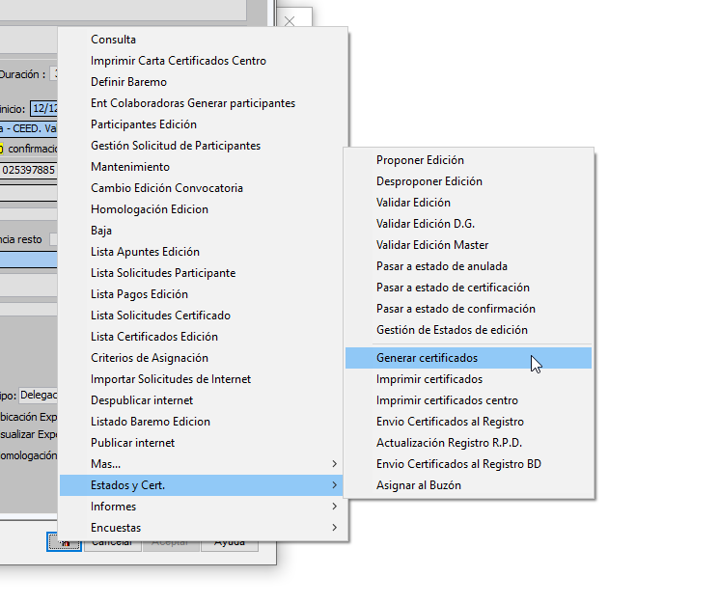
- Apareixerà una pestanya que cal acceptar.
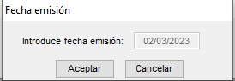

- En la següent pantalla revisar que els participants, assistents, ponents o professors i coordinadors tinguin un només, si tenen més d’un cal assegurar-se que no estan marcats en aquests casos certificado no impreso.
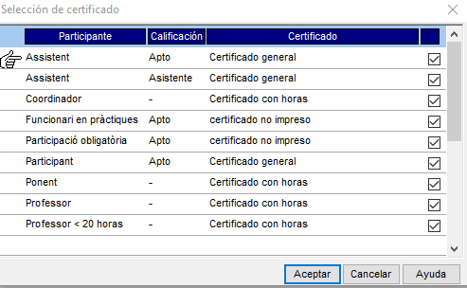

- Si es una formació massiva caldrà seleccionar els que es certificaran. Si no és massiva marquem a Selecciona todos.
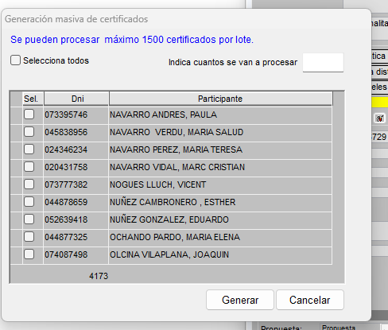
Caldrà indicar quants volem com a màxim 1500. Podem continuar fins a finalitzar els que volem certificar.

- Una vegada acceptat i generat els certificats, cal enviar-los a signatura. Cal anar a eines a Lista Certificados Edición
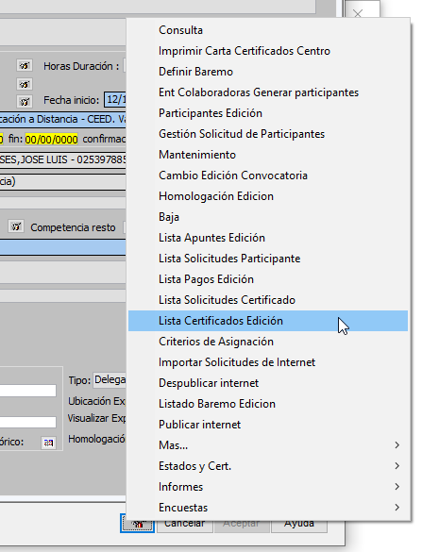

- Ens apareixerà una llista amb tots els certificats. Indicacions a tindre en compte:
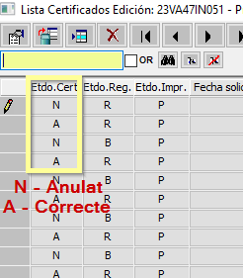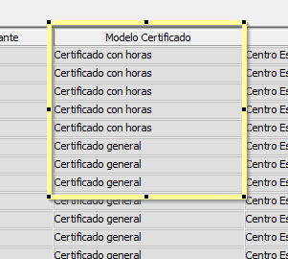

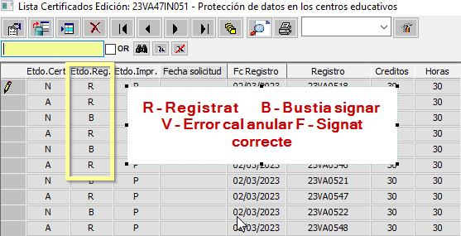

En modelo certificado cal que estigui o certificat amb hores per ponents o certificat general per assistents.

- Per tal de generar els certificats filtrem per A (Correcte) per filtrar triem una casella on estigui la A, i anem a la part superior i donem a filtrar.
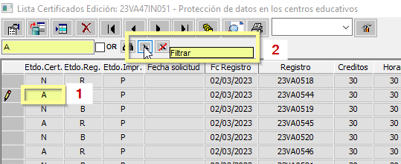
- A continuació seleccionem tots (per seleccionar, cal amb la tecla maj polsada clicar al primer i a l’últim registre), si estan seleccionats es posaran en blau.
- Anem a la eina i triem Validar y enviar a la firma
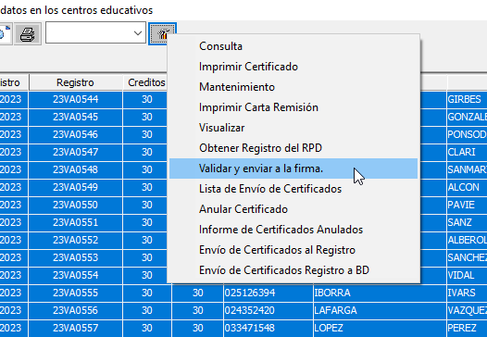

- S’obrirà una finestra on està un exemple del certificat generat. Cal comprovar:
- En certificat d’assistent: que estiguin bé els crèdits i les hores.
- En certificat de ponent: que hi hagi el nom de la ponència.

- Si tot ok li donem a Validar certificado.
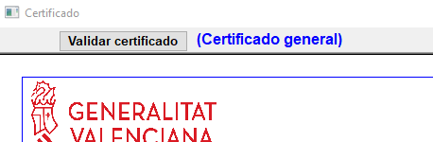

- Una vegada validats els certificats comprovar que s’han pujat a signatura de manera correcta. Cal actualitzar i comprovar que ha passat de R a B i posteriorment a F.

